

Informatie bij de bouwstenen
Beste leerkracht,
Onze leergang Burgerschap bestaat uit meer dan tien modulaire bouwstenen als PowerPointpresentatie, die je kan gebruiken in dialoog met je klas. Behandeld worden alle onderdelen uit de wet, de meeste onderwerpen van de kerndoelen Burgerschap van het SLO, en de definities van de VO-raad; zie deze poster:
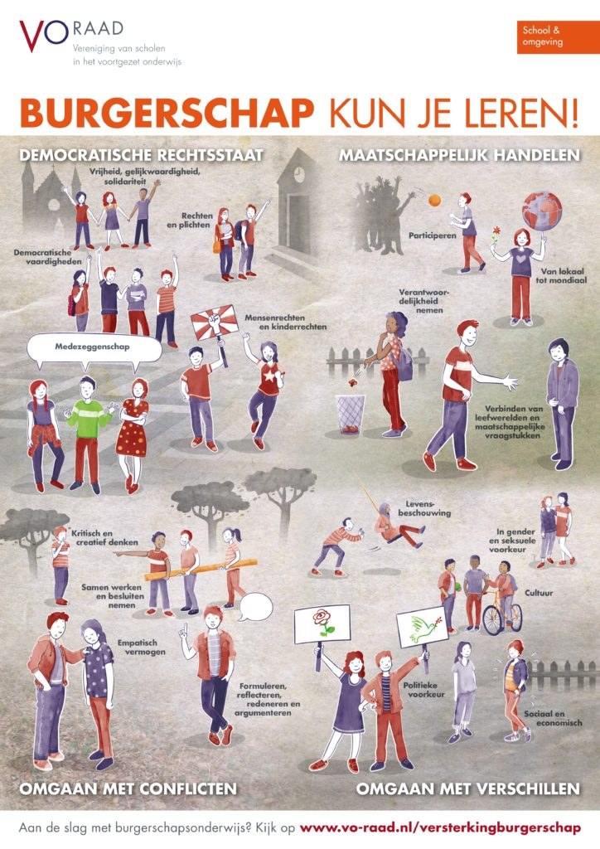
Elke bouwsteen bestaat uit 1 á 2 lesuren, die je ook nog eens los van elkaar kunt zien, zodat je ze in je ‘losse uurtjes’ kunt doen. Het gaat dus niet ten koste van andere vakken. Er zijn een aantal actieve werkvormen, zodat je ook iets met Burgerschap kunt doen!
Leerdoelen van deze leergang
De doelgroep van deze modules is leerlingen van (globaal ) 10 – 15 jaar oud; de meest beïnvloedbare leeftijd.
Bij elke module zijn er drie ontwikkelingsaspecten,
Introductie inhoudelijke kennis: de leerling gaat nadenken over de behandelde onderwerpen, gestimuleerd door de bijbehorende vragen.
Dialoog; de leerling zal in de dialoog met medeleerlingen haar/zijn standpunten leren verwoorden, en geconfronteerd worden met andere standpunten.
Onderzoek: samen met de groep de diverse standpunten onderzoeken, en eventueel de eigen mening bijstellen of tot een nieuw standpunt komen.
Betrokkenheid: Aan de hand van deze drie aspecten kan de leerling een eigen standpunt ontwikkelen. Door deze actieve werkwijze, waarbij de leerling niet passief kennis opneemt maar zelf moet nadenken, formuleren en luisteren en onderzoeken, ontstaat het besef er zelf deel van uit te maken en dat de eigen mening, houding en acties er toe doen.

Van deze vier aspecten zie wij de dialoog in de groep als de belangrijkste. Daar leren de leerlingen van en met elkaar.
De rol van de docent is hierbij een faciliterende, stimulerende aanwezigheid, niet zendend, oordelend of sturend. Dit is voor veel leerkrachten een ongewone rol, die echter ook verassend veel plezier kan opleveren.
Er kunnen vooraf ‘spelregels’ afgesproken worden: wie serieus genomen wil worden zal anderen ook serieus moeten nemen.

Overige leer-aspecten waar wij in deze bouwstenen aandacht aan besteden:
• Het belang van vorming en onderwijs
• Beschaving, menselijkheid, je kunnen verplaatsen in een ander
• Vreedzaamheid, mildheid, positieve grondhouding
• Twijfel, zelfrelativering, niet dogmatisch.
• Gesprek, met name de dialoog
• Verdraagzaamheid, oordeelsvrije acceptatie van verschillen
• Samenleven, elkaars vrijheid mogelijk maken respecteren en begrenzen
• Kritische houding, geen ‘meeloper’ maar eigen meningsvorming
• Wereldburgerschap, gelijkwaardigheid.
• Flexibiliteit, bereidheid tot compromissen

